**泸电MC-21-A电阻箱使用说明书**

**1：用途**

MC-21-A为十个十进制开关串联而成的实验型值电阻器，每个电阻元件均接于开关各触点之间，两接线柱之间可通过调节开关位置而得到各种电阻值。适合于高校教学、科研单位、企业研发等作为标准参考电阻值，模拟各种阻值用以调试各种变动阻值传感器，静电监控系统中模拟各种阻值用以点检设备，在电路中做精密调节电阻以及仪器校准等各种用途。

**2：特点**

1. 开关：采用精密仪器专用银触点开关，具有接触压力小、接触电阻小、接触电阻变差小、使用寿命长等特点，采用360度无限旋转开关设计，到9后无需反向转9下到零，而是只需继续转1下就可到零，可以无限正反旋转，非常方便。全封闭式设计，经久耐用不受潮变质。
2. 电阻元件：采用高精度低温漂金属膜电阻制作，具有准确度高，稳定性好等特点，并且因为不是绕线，理论上交流特性好得多，不是很高频率下可以用于交流电路。
3. 宽范围：采用多档制，可用电阻值从0.1Ω到9999999999Ω任意阻值，阻值覆盖范围广，要用大阻值时也无需更换电阻箱,非常方便。
4. 两用接线柱：纯铜两用接线柱，可拧紧压线直接接线使用，也可插4mm香蕉头使用。

**3：主要技术指标及原理图**

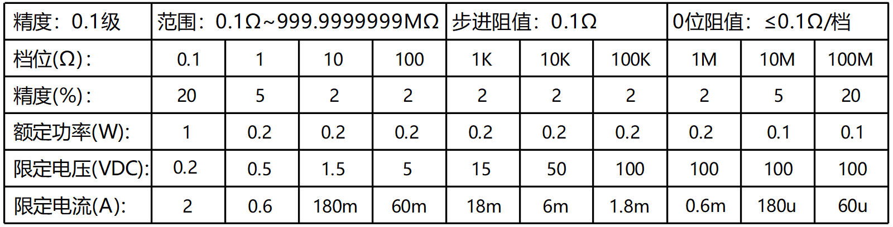

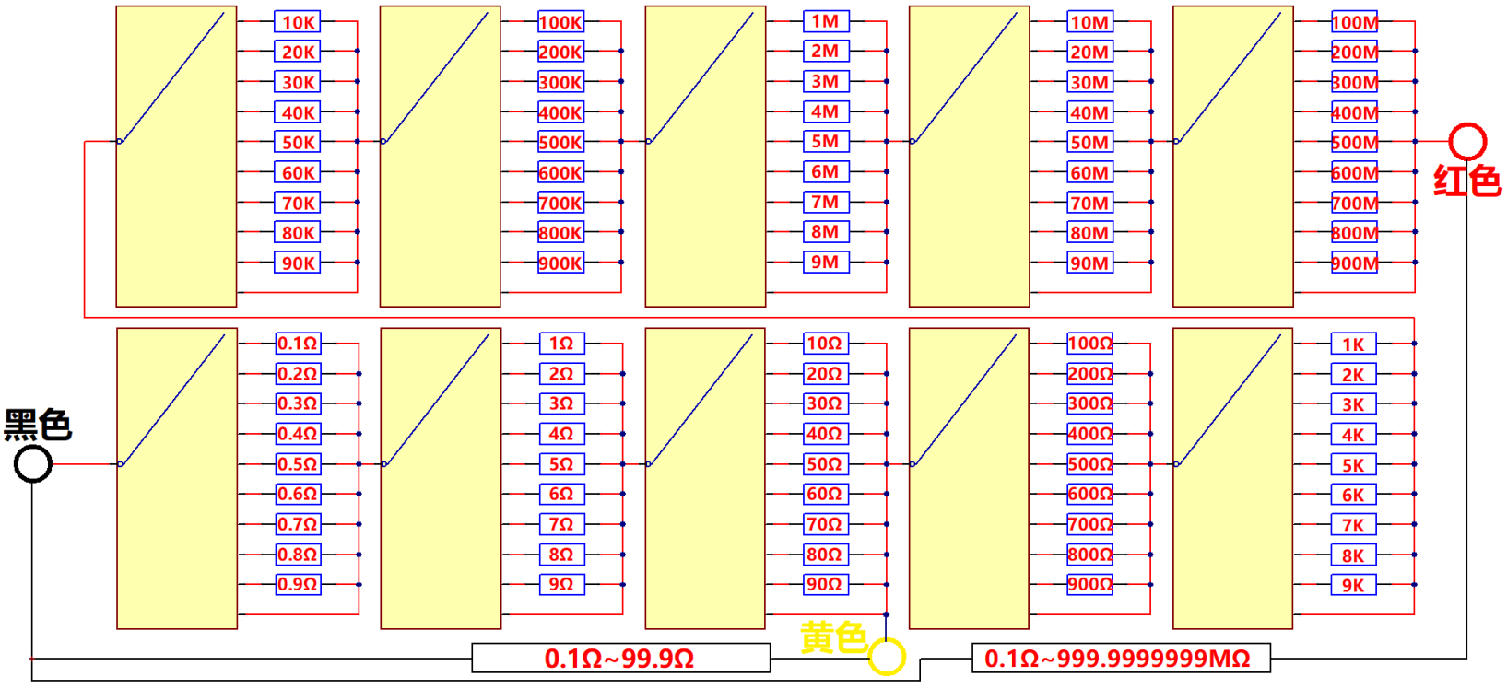

**依据标准名称及代号：**

中华人民共和国机械行业标准《JP/T8225-1999实验室直流电阻器》

电阻器的调节范围：0.1Ω~999999999Ω

最小步进值：0.1Ω

尺寸：265*185*90mm

重量：约850g

**标称环境条件：**

温度范围：20℃±0.5℃

相对湿度：40%~60%

**使用环境条件：**

温度范围：-20℃~40℃

相对湿度：30%~80%

**使用功率及电压：**

1. 额定功率短时间使用可超25%，不可长时间超。
2. 表中限定电压为对应档最低阻值下根据功率算出，实际使用根据你使用的实际阻值计算。比如10欧档限定电压1.5V是根据电阻功率0.25W，阻值10Ω，电流0.16A这样标出的，实际如果打在90欧上，则电压可以是4.5V。并且限定电压是指电压直接加在电阻箱上，实际使用中，你的电压并不是直接加在电阻箱上的，所以标的限定电压仅为极限情况下电阻箱可承受的，而不是只可以用这么大电压，实际可加电压根据你接电路实际根据欧姆定律计算。

C、本款不适用于高压，需要使用高压的请选择MC-21-C或者D款。

D、电阻器的标称精度、额定功率及限定电压参见上边标签图表。

**允许变差：**

1. 温度引起的变差
2. 相对湿度引起的变差
3. 使用功率引起的变差
4. 高压下寄生电感寄生电容引起的变差
5. 使用久了开关触点接触电阻引起的变差

**安全指标：**

1. 绝缘电阻：电阻器在标称条件下，电路外壳之间绝缘电阻≥500M(试验电压500V)
2. 电压试验：电阻器在标称条件下，电路对外壳之间能经受45~65HZ正弦波AC2kv电压1分钟而不出现击穿和放电现象。

**4：使用方法和注意事项**

1. 电阻器在使用前应将各旋钮自始点至终点来回旋转数次，使开关接触良好。
2. 电阻器由3个接线柱引出，左边黑色为公共端，右边红色为满量程端，中间黄色为小阻值端。正常使用接红黑两个即可。小于100欧小阻值使用时，接于红色和黄色，因为少走后边档位的开关和电路，可减少0位阻值，以使小阻值更准确。
3. 档位全部打零时，每档约有0.03欧电阻，且用久了这个值会更大,低阻值使用时请注意扣除该阻值。各个开关的值相加就是阻值,比如要35.2MΩ,把10M档打到3,把1M档打到5,把100K档打到2即可。
4. 电阻器使用时，不要超过额定功率，否则可能会造成永久性损坏。
5. 电阻器使用时，调好需要的阻值后再上电接进电路。
6. 电阻器应储存于环境温度为5℃~35℃相对湿度低于75%的环境中,储存环境不应该含有有腐蚀性的气体和物质，避免阳光直射。
7. 需要非常精确阻值时，可以打到对应阻值，用精密台表测试，然后在小阻值位微调输出阻值为你想要的。比如需要12.5K电阻，打好档位后，台表测试为12.3K，实测偏小,则可以在1K档把5换成更大的值，然后看台表测出的值，不对以此思路继续换100Ω档，甚至1Ω档，直到台表测出的是自己要的值。如果实测偏大则相反操作。
8. 因为一般万用表精度有限，不要用普通万用表测试结果来认为误差过大。应使用高精度台表或更专业的设备来判断。

并且确保测试线接触良好,测试方法正确。

I、实际精度高于标称精度，因为有的客户要拿去第三方检测拿报告,测试环境,测试方法,测试设备这些会导致一定偏差,所以干脆把精度标低确保送检能正常拿到合格报告。具体实际精度请去官网下载出厂检测报告查看。其实很多学校，大企业都有买去使用，实际在使用过程中配合其他档位调节，使用是足够的，不要纠结于那百分之一百分之二的精度。

**5：售后说明**

用户在遵守使用规则并不拆封的条件下，自购买之日起一年内，产品因质量问题而发生故障时，本厂负责三包。

**6：选型参考**

|  |  |  |  |  |
| --- | --- | --- | --- | --- |
| 型号 | 范围 | 最小步进 | 最高使用电压 | 适用范围 |
| MC-21-A | 0.1Ω~999.9999999MΩ | 0.1Ω | DC100V/AC220V | 适合大部分用途，高校教学，学生实验，实验室实验，产品研发过程替代电阻式传感器，ESD监控器、人体综合测试仪点检等等 |
| MC-21-B | 0.1Ω~9.9999999999GΩ | 0.1Ω | DC100V/AC220V | 在A款的基础上多G档 |
| MC-21-C | 1Ω~9.999999999GΩ | 1Ω | DC3000/AC5000V | 需要高压使用的场合，比如校准、点检高压仪表等 |
| MC-21-D | 1Ω~99.999999999GΩ | 1Ω | DC3000/AC5000V | 在C款的基础上多10G档 |
| MC-21-J | 1Ω~999999Ω | 1Ω | DC100V/AC220V | 职校教学演示，职校学生实验等 |
| LD-21-A | 1Ω~9.999999MΩ | 1Ω | DC100V/AC220V | 需要程控，数控，高精度的场合，小量程 |
| LD-21-B | 0.1Ω~99.9999999MΩ | 0.1Ω | DC100V/AC220V | 需要程控，数控，高精度的场合，中量程 |
| LD-21-C | 0.01Ω~9.99999999999MΩ | 0.1Ω | DC100V/AC220V | 需要程控，数控，高精度的场合，大量程 |
| LD-21-D | 定制，0.01Ω~99GΩ | 定制 | 定制 | 定制量程，程控，数控，高精度的场合 |

制造商：泸州泸电科技有限公司 地址：四川省古蔺县永乐街道文化路36号

电话：0830-7046125 19161533302 官网：http://ldkj.ywtya.com